Персональный состав педагогических работников
ГАУ ЧР ДО «Центр АВАНГАРД»
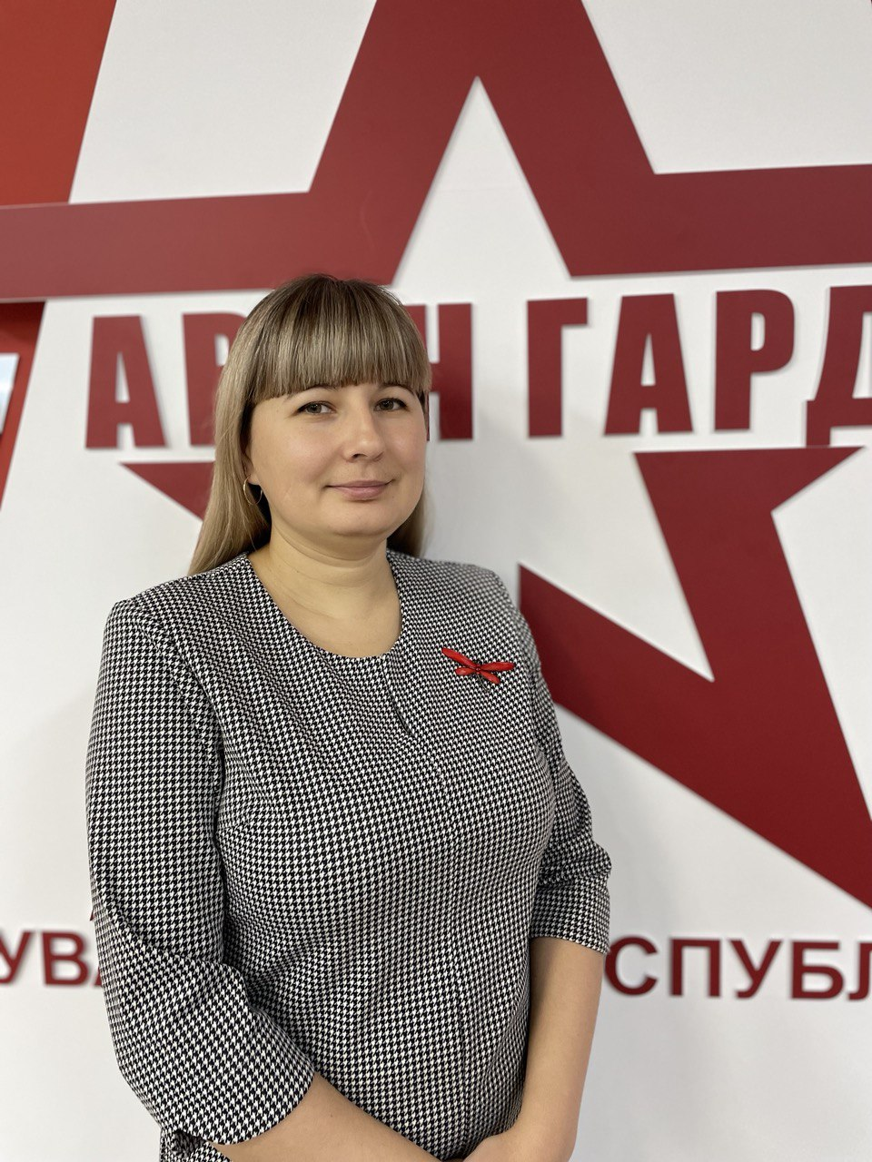 | АБРАМОВА НАТАЛИЯ ПЕТРОВНА  Старший методист  Образование – высшее, ФГБОУ ВПО ЧГПУ им. И.Я. Яковлева, специальность «Профессиональное обучение (дизайн)», 2014 г.  Наименование направления подготовки – организационная и методическая работа по прикладным и техническим видам спорта  45-61-31 (доб. 214)   centravangard21@rchuv.ru
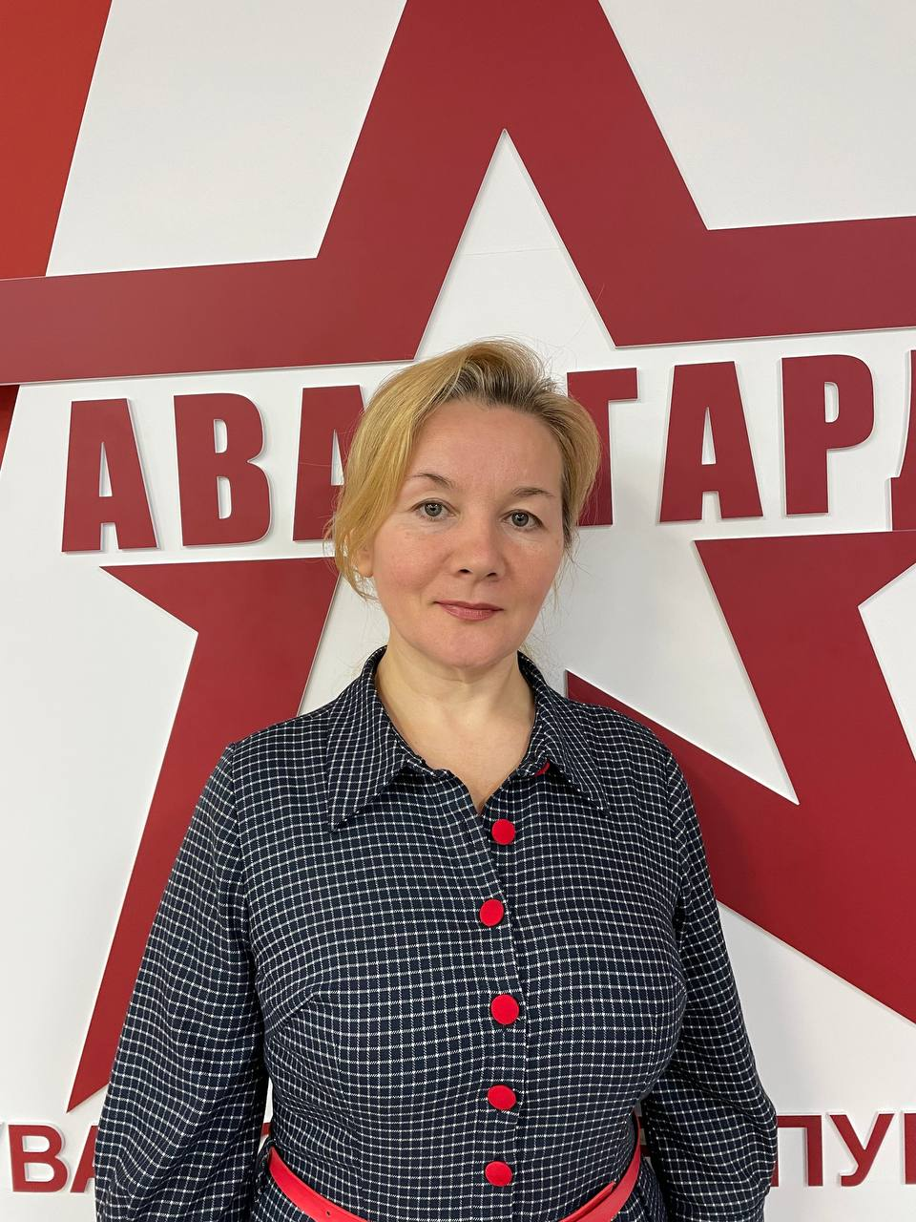 | ЕГОРОВА ОКСАНА ПЕТРОВНА  Методист  Образование – высшее, ФГБОУ ВО «Чувашский государственный университет им. И.Н. Ульянова», специальность «Филология», 2001 г.  Наименование направления подготовки – организационная и методическая работа по военно-патриотическому направлению  45-61-31 (доб.213)  centravangard21@rchuv.ru
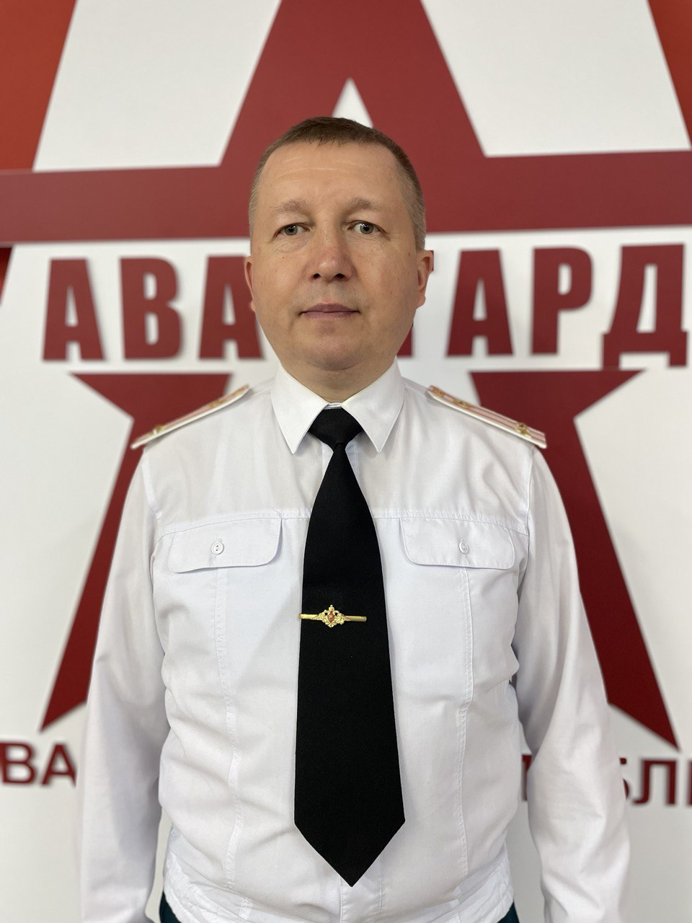 | АЛЕКСЕЕВ ВЛАДИМИР ГЕННАДЬЕВИЧ  Старший методист  Образование – высшее, Томский экономико-юридический институт», направление «Юриспруденция», 2008 г.  Наименование направления подготовки – организационная и методическая работа по военно-патриотическому направлению  45-61-31 (доб.219)  centravangard21@rchuv.ru
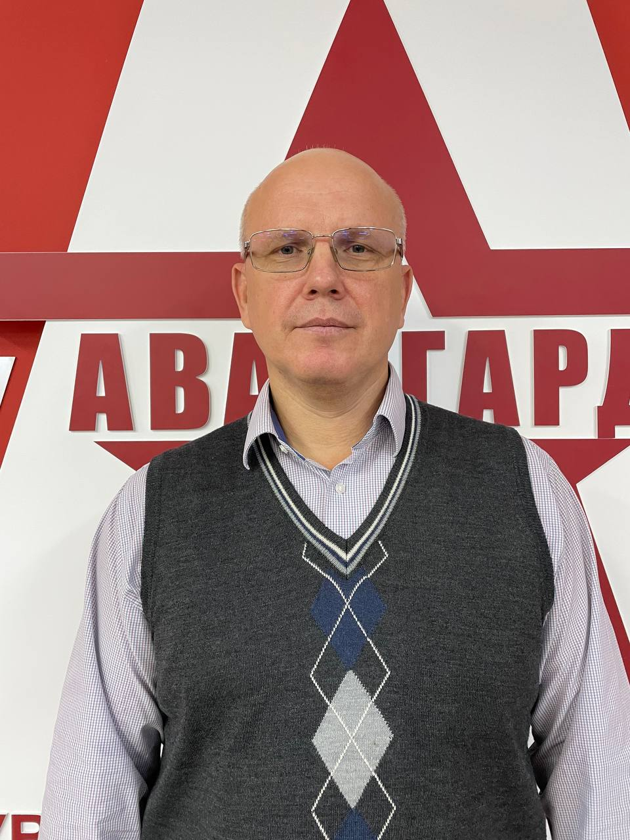 | ПИПИН АНДРЕЙ ВЛАДИМИРОВИЧ  Педагог-организатор  Образование – высшее, НОУ Современная гуманитарная академия, направление «Психология», 2007 г.  Наименование направления подготовки – организационная и методическая работа по военно-патриотическому направлению  45-61-31 (доб.219)  centravangard21@rchuv.ru
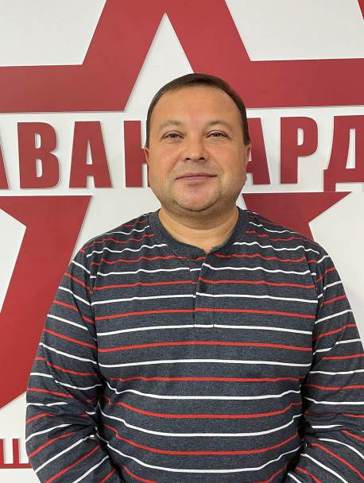 | КОЗЛОВ ЭДУАРД ВЛАДИМИРОВИЧ  Педагог-организатор  Образование – высшее. ФГБОУВПО «Московский государственный открытый университет им. В.С. Черномырдина», квалификация Юрист, специальность «Юриспруденция»  Наименование направления подготовки – организационная и методическая работа по прикладным и техническим видам спорта  45-61-31 (доб.219)  centravangard21@rchuv.ru
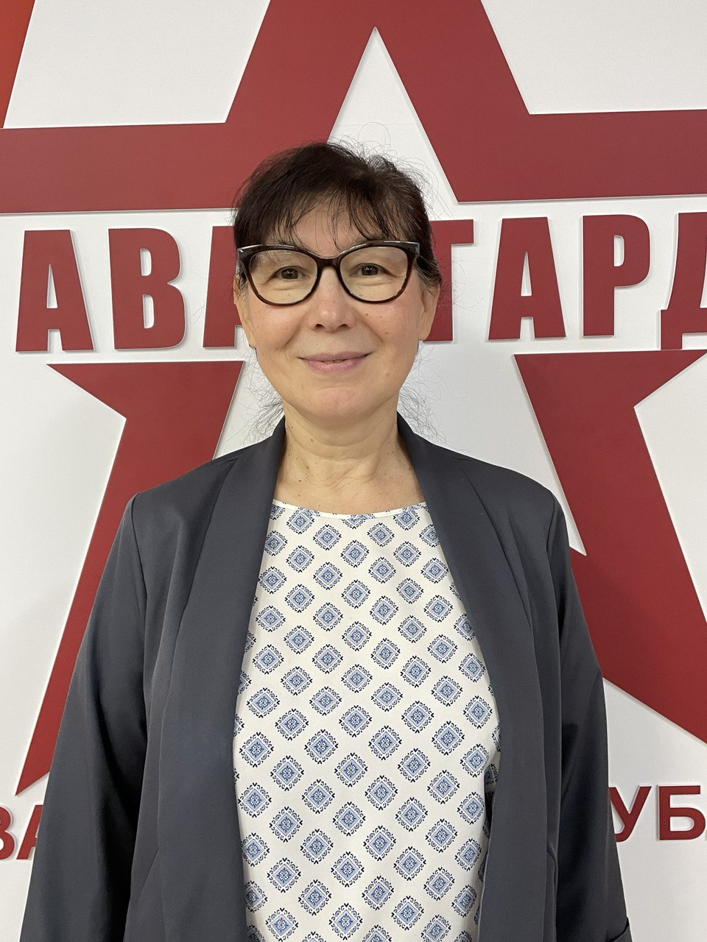 | ИГОШИНА АНЖЕЛИКА ГАДЖИХАЛИЛ-ГЫЗЫ  Старший методист  Образование – высшее, БОУ ВО "ЧГИКИ" Минкультуры Чувашии, направление «Библиотечно-информационная деятельность», 2016 г.  Наименование направления подготовки – организационная и методическая работа по военно-патриотическому направлению  45-61-31 (доб.213)  centravangard21@rchuv.ru

